УТВЕРЖДАЮ
Руководитель УП
________________ Долженкова М.Л.
«____» _____________ 20__ г.

ТЕХНИЧЕСКОЕ ЗАДАНИЕ
на разработку
Roguelite-игра с конструктором заклинаний

СОГЛАСОВАНО
Студент колледжа ВятГУ
________________ Долгополов Я.М.
«____» _____________ 20__ г.

2026

Содержание

1 Основные сведения 3
1.1 Полное наименование игры и её условное обозначение 3
1.2 Наименование организации-заказчика и организации-разработчика 3
1.3 Перечень документов, на основании которых создаётся игра 3
1.4 Плановые сроки начала и окончания работ по созданию игры 3
2 Цели и назначение создания 4
2.1 Цели создания 4
2.2 Назначение разработки 4
2.2.1 Функциональное назначение 4
2.2.2 Эксплуатационное назначение 4
3 Требования к программному продукту 5
3.1 Требования к структуре 5
3.1.1 Требования к способам и средствам обеспечения информационного взаимодействия компонентов 5
3.1.2 Требования к характеристикам взаимосвязей создаваемой игры со смежными системами, интероперабельности и совместимости 5
3.1.3 Требования к режимам функционирования игры 6
3.1.4 Требования по диагностированию 6
3.1.5 Требования к перспективам развития 7
3.2 Требования к функциям (задачам), выполняемым игрой 7
3.2.1 Инициализация и запуск игры 7
3.2.2 Управление персонажем 8
3.2.3 Процедурное формирование игровых уровней 8
3.2.4 Управление игровым состоянием 8
3.2.5 Создание и изменение заклинаний 9
3.2.6 Применение заклинаний 9
3.2.7 Проведение сражений 9
3.2.8 Управление поведением противников 10
3.2.9 Развитие персонажа 10
3.2.10 Управление ресурсами и наградами 10
3.2.11 Управление переходами между игровыми уровнями 11
3.2.12 Завершение текущего забега 11
3.2.13 Сохранение и загрузка данных 11
3.2.14 Отображение игровой информации 12
3.2.15 Управление паузой 12
3.2.16 Управление настройками 13
3.2.17 Ведение и отображение статистики 13
3.2.18 Общие требования к выполнению функций 14
3.3 Требования к видам обеспечения 14
3.3.1 Требования к математическому обеспечению 14
3.3.2 Требования к информационному обеспечению 15
3.3.3 Требования к лингвистическому обеспечению 17
3.3.4 Требования к программному обеспечению 18
3.3.5 Требования к техническому обеспечению 19
3.3.6 Требования к метрологическому обеспечению 21
3.3.7 Требования к организационному обеспечению 22
3.3.8 Требования к методическому обеспечению 22
3.4 Общие технические требования 23
3.4.1 Требования к численности и квалификации персонала и пользователей 23
3.4.2 Требования к показателям назначения 23
3.4.3 Требования к надёжности 24
3.4.4 Требования к безопасности 25
3.4.5 Требования к эргономике и технической эстетике 25
3.4.6 Требования по сохранности информации 30
3.4.7 Требования к защите от внешних воздействий 30
3.4.8 Требования к патентной чистоте 30
4 Состав и содержание работ по созданию 31
5 Порядок разработки 33
5.1 Порядок организации разработки игры 33
5.2 Перечень документов и исходных данных для разработки игры 33
5.3 Перечень документов, предъявляемых по окончании соответствующих этапов работ 33
5.4 Порядок проведения экспертизы технической документации 33
5.5 Перечень макетов (прототипов) 34
5.6 Порядок разработки, согласования и утверждения плана совместных работ по разработке игры 34
5.7 Порядок разработки, согласования и утверждения программы работ по стандартизации 34
5.8 Требования к гарантийным обязательствам разработчика 34
5.9 Порядок проведения технико-экономической оценки разработки игры 34
5.10 Порядок разработки, согласования и утверждения программ метрологического обеспечения, обеспечения надёжности и эргономического обеспечения 35
6 Порядок контроля и приёмки 36
6.1 Виды, состав и методы испытаний 36
6.2 Общие требования к приемке работ 37
7 Требования к документированию 38
8 Источники разработки 39

Основные сведения
Данный раздел настоящего документа содержит основные сведения о разработке.

Полное наименование игры и её условное обозначение
Наименованием данной разработки является «Roguelite-игра с конструктором заклинаний». Условное обозначение игры – не установлено.

Наименование организации-заказчика и организации-разработчика
Исполнителем настоящей работы, является студент, ФГБОУ ВО «Вятского государственного университета» «Колледжа ВятГУ», группы ИСП-402-52-00, Долгополов Я.М.
Заказчиком настоящей работы является руководительница учебной практики Долженкова М.Л.

Перечень документов, на основании которых создаётся игра
Разработка игры осуществляется на основании настоящего технического задания и документов, перечисленных в разделе «Источники разработки».

Плановые сроки начала и окончания работ по созданию игры
Разработка данного продукта должна быть осуществлена с 08.09.2026 по 17.05.2027.

Цели и назначение создания

Цели создания
Целью настоящей разработки является создание компьютерной игры жанра roguelite в соответствии с требованиями, указанными в данном документе, обеспечение вариативного игрового процесса посредством процедурного формирования игровых уровней, различных игровых ситуаций и возможности создания собственных заклинаний, а также подготовка необходимой документации.
Задачами данной разработки являются:
- проанализировать предметную область и требования к разрабатываемой игре;
- спроектировать основные компоненты и структуру игры;
- реализовать программную систему в соответствии с разработанными требованиями;
- провести тестирование и проверку соответствия игры установленным требованиям;
- разработать необходимую документацию и пройти приёмо-сдаточные процедуры.

Назначение разработки
В данном разделе настоящего технического задания описаны функциональное и эксплуатационное назначение разрабатываемой компьютерной игры.

Функциональное назначение
Основной функцией разрабатываемой компьютерной игры является обеспечение вариативного игрового процесса в жанре roguelite посредством процедурного формирования игровых уровней, сражений с различными типами противников, развития персонажа и создания собственных заклинаний путём комбинирования доступных компонентов.

Эксплуатационное назначение
Разрабатываемая компьютерная игра предназначена для использования игроками на персональных компьютерах с целью получения игрового опыта, связанного с исследованием процедурно формируемых уровней, участием в сражениях, развитием персонажа и экспериментированием с различными комбинациями компонентов заклинаний.

Требования к программному продукту
Данный раздел включает в себя результаты разработки.

Требования к структуре
Данный раздел содержит требования к структуре.

Требования к способам и средствам обеспечения информационного взаимодействия компонентов
Информационное взаимодействие между программными компонентами игры должно осуществляться посредством внутренних программных интерфейсов и структур данных, определённых архитектурой системы.
Передача данных между компонентами должна обеспечивать получение и изменение актуального состояния игровых объектов, игровых уровней, персонажа, противников, заклинаний и игрового прогресса.
Взаимодействие компонентов должно осуществляться без необходимости использования внешних информационных систем или постоянного подключения к сети Интернет.
Передаваемые между компонентами данные должны соответствовать установленным структурам и типам данных, используемым программными средствами системы.
Изменение состояния одного компонента не должно приводить к нарушению функционирования связанных компонентов при корректном выполнении предусмотренных интерфейсами операций.

Требования к характеристикам взаимосвязей создаваемой игры со смежными системами, интероперабельности и совместимости
Разрабатываемая игра не предусматривает обязательного взаимодействия со смежными системами в рамках основного игрового процесса.
Взаимодействие с внешними информационными системами, требующими постоянного подключения к сети Интернет, не предусматривается. Обмен игровыми данными с внешними системами не является обязательным для функционирования системы.
Система должна быть совместима с операционной системой и аппаратным обеспечением, соответствующими минимальным системным требованиям, установленным в п. 3.3.5, а также с предусмотренными устройствами ввода.
Для обеспечения интероперабельности должны использоваться стандартные средства и форматы, поддерживаемые программной платформой, применяемыми библиотеками и операционной системой. В случае необходимости интеграции с внешними системами обмен информацией должен осуществляться через документированные программные интерфейсы и согласованные форматы данных.
При дальнейшем расширении системы должна сохраняться возможность подключения внешних компонентов без изменения основных механизмов игрового процесса.

Требования к режимам функционирования игры
Разрабатываемая игра должна функционировать в следующих режимах:
- режим запуска и инициализации — система загружает необходимые программные и игровые данные, проверяет доступность сохранений и подготавливает систему к работе;
- режим игрового процесса — система обеспечивает управление персонажем, функционирование игрового мира, обработку действий игрока, поведение противников, проведение сражений, создание и применение заклинаний, получение ресурсов и изменение состояния текущего забега;
- режим паузы — выполнение игрового процесса приостанавливается, при этом состояние текущего забега сохраняется в оперативной памяти и может быть восстановлено после выхода из режима паузы;
- режим завершения забега — система определяет результат прохождения, сохраняет предусмотренный постоянный прогресс и сбрасывает временное состояние текущего забега;
- режим завершения работы — система корректно завершает выполнение программы и сохраняет данные, для которых предусмотрено постоянное хранение.
Переход между режимами должен осуществляться в соответствии с установленными игровыми событиями и действиями пользователя. Переход в режим игрового процесса допускается только после завершения необходимой инициализации.
При возникновении программной ошибки система должна по возможности сохранить ранее записанные данные постоянного прогресса и завершить работу без повреждения сохранений.
В базовой версии системы круглосуточный режим работы, многопользовательский режим и режим удалённого взаимодействия не предусматриваются.

Требования по диагностированию
Система должна обеспечивать диагностирование основных программных компонентов и выявление критических ошибок в процессе функционирования.
Диагностирование должно выполняться автоматически в следующих случаях:
- при запуске системы (проверка целостности необходимых данных и доступности сохранений);
- при возникновении программных ошибок во время работы;
- при сохранении и загрузке игрового прогресса.
При обнаружении критической ошибки система должна:
- сохранить текущий постоянный прогресс (если это возможно);
- вывести пользователю информационное сообщение о характере ошибки;
- корректно завершить работу или перейти в безопасное состояние без повреждения данных сохранений.
Система должна фиксировать информацию о критических ошибках (тип ошибки, место возникновения, время) в журнале, доступном для просмотра разработчиком.
Диагностирование не должно оказывать существенного влияния на производительность системы в режиме игрового процесса.

Требования к перспективам развития
Требования к перспективам развития данной компьютерной игры включают в себя перечень следующих работ:
- добавление новых типов врагов, отличающихся поведением и способами атак;
- добавление новых компонентов для заклинаний;
- добавление системы изменения сложности.

Требования к функциям (задачам), выполняемым игрой
Разрабатываемая игра должна обеспечивать выполнение следующих основных функций.

Инициализация и запуск игры
Система должна загружать необходимые игровые данные, настройки и сохранённый постоянный прогресс, выполнять начальную инициализацию программных компонентов и переводить систему в состояние готовности к игровому процессу.
Результат выполнения: система готова к началу игрового процесса, необходимые данные загружены.
Инициализация должна выполняться однократно при запуске программы; время перехода системы в состояние готовности к игровому процессу не должно превышать 10 секунд на конфигурации, соответствующей минимальным системным требованиям (п. 3.3.5). Критерием отказа функции является невозможность завершить инициализацию и перейти в режим готовности к игровому процессу, либо превышение указанного времени перехода.

Управление персонажем
Система должна обрабатывать действия пользователя, получаемые от предусмотренных устройств ввода, и изменять положение и состояние персонажа в соответствии с установленными правилами игры.
Результат выполнения: изменённое положение и состояние персонажа.
Обработка действий пользователя и изменение состояния персонажа должны выполняться с задержкой между действием игрока и визуальным откликом персонажа не более 100 мс на конфигурации, соответствующей минимальным системным требованиям (п. 3.3.5). Критерием отказа функции является отсутствие реакции персонажа на предусмотренное действие пользователя при исправном устройстве ввода, либо превышение указанной задержки.

Процедурное формирование игровых уровней
Система должна формировать игровые уровни на основе заданных параметров генерации с размещением предусмотренных комнат, объектов, противников и других элементов игрового процесса.
Результат выполнения: сформированный игровой уровень, доступный для прохождения.
Формирование игрового уровня должно завершаться до момента перехода персонажа на данный уровень, за время не более 2 секунд (с учётом повторных попыток генерации) на конфигурации, соответствующей минимальным системным требованиям (п. 3.3.5). Критерием отказа функции является формирование уровня, не содержащего проходимого пути от точки входа до точки выхода, после исчерпания предусмотренных повторных попыток генерации. Превышение указанного времени формирования уровня также является отказом функции.
При некорректном результате генерации система должна повторно выполнить формирование уровня или использовать предусмотренный допустимый вариант генерации.

Управление игровым состоянием
Система должна обеспечивать обработку изменений состояния персонажа, противников, игровых объектов, ресурсов и других элементов текущего забега.
Результат выполнения: актуальное состояние игрового мира и текущего забега.
Изменения состояния взаимосвязанных игровых объектов должны обрабатываться согласованно и не должны приводить к сохранению некорректного состояния игрового объекта. Критерием отказа функции является возникновение состояния игрового объекта, не предусмотренного правилами игры и сохраняющегося более одного цикла обновления.

Создание и изменение заклинаний
Система должна обеспечивать выбор и комбинирование доступных компонентов эффекта, формы, области заклинания, а также необязательных модификаторов, проверку допустимости выбранной комбинации и расчёт параметров полученного заклинания.
Результат выполнения: сформированное заклинание с определённым набором эффектов и параметров, доступное для использования.
Проверка допустимости комбинации компонентов и расчёт параметров заклинания должны выполняться непосредственно в момент выбора компонентов игроком, не более чем за 0,5 секунды. Критерием отказа функции является отсутствие результата проверки по истечении 0,5 секунды либо аварийное завершение работы системы при выборе любой комбинации компонентов, включая недопустимую.
Недопустимые комбинации компонентов не должны приводить к нарушению работоспособности системы.

Применение заклинаний
Система должна обеспечивать применение созданных и доступных заклинаний в соответствии с выбранной формой и способом применения, а также выполнять предусмотренное воздействие на персонажа, противников, игровые объекты и окружающее пространство.
Результат выполнения: выполненное воздействие заклинания и соответствующее изменение состояния игровых объектов.
Применение заклинания должно приводить к предусмотренному игровому и визуальному воздействию с задержкой не более 100 мс после действия игрока. Критерием отказа функции является отсутствие предусмотренного воздействия заклинания при его корректном применении либо аварийное завершение работы системы, либо превышение указанной задержки.

Проведение сражений
Система должна обеспечивать обработку боевых действий персонажа и противников, расчёт результатов воздействия заклинаний и других боевых действий, изменение характеристик участников и определение результата сражения. Система должна обеспечивать проведение сражений как с обычными противниками, так и с боссами — особыми противниками, отличающимися повышенными характеристиками и расширенным набором действий.
Результат выполнения: изменённое состояние участников сражения и определённый результат сражения.
Расчёт результатов боевых действий должен выполняться в рамках текущего игрового цикла без накопления задержки между действием и изменением характеристик участников сражения. Критерием отказа функции является некорректное (не предусмотренное правилами игры) изменение характеристик участников сражения либо невозможность определить результат сражения, в том числе сражения с боссом.

Управление поведением противников
Система должна обеспечивать выбор и выполнение действий противников в соответствии с их типом, характеристиками и текущей игровой ситуацией. Для боссов должно обеспечиваться выполнение расширенного набора действий, отличающегося от набора действий обычных противников.
Результат выполнения: изменение состояния и положения противников в соответствии с предусмотренным поведением.
Выбор и выполнение действий противников должны осуществляться в рамках текущего игрового цикла при этом задержка реакции противника на изменение игровой ситуации не должна превышать 100 мс. Критерием отказа функции является отсутствие реакции противника на предусмотренные условия в течение нескольких последовательных циклов обновления либо выполнение действия, не предусмотренного его типом и характеристиками.

Развитие персонажа
Система должна обеспечивать получение и применение доступных улучшений, изменение характеристик и расширение возможностей персонажа в ходе текущего забега.
Результат выполнения: обновлённые характеристики и возможности персонажа.
Применение доступных улучшений должно приводить к изменению характеристик персонажа непосредственно в момент их получения. Критерием отказа функции является неприменение полученного улучшения к характеристикам персонажа либо их некорректное изменение.

Управление ресурсами и наградами
Система должна обеспечивать начисление, расходование и изменение игровых ресурсов, а также выдачу предусмотренных наград за выполнение игровых действий и прохождение игровых ситуаций.
Результат выполнения: обновлённое состояние ресурсов, полученных наград и прогресса персонажа.
Начисление и расходование ресурсов, а также выдача наград должны выполняться непосредственно в момент наступления соответствующего игрового события. Критерием отказа функции является отсутствие начисления предусмотренного ресурса или награды при выполнении условий их получения либо некорректное изменение их значений.

Управление переходами между игровыми уровнями
Система должна определять выполнение условий перехода и обеспечивать загрузку или формирование следующего игрового уровня.
Результат выполнения: следующий игровой уровень доступен для прохождения.
Переход к следующему игровому уровню должен выполняться непосредственно после выполнения условий перехода, за время не более 2 секунд (включая формирование уровня) на конфигурации, соответствующей минимальным системным требованиям (п. 3.3.5). Критерием отказа функции является невозможность загрузить или сформировать следующий игровой уровень при выполненных условиях перехода, либо превышение указанного времени.

Завершение текущего забега
Система должна определять достижение условий победы или поражения, прекращать текущий игровой процесс, определять изменения постоянного прогресса и сбрасывать временное состояние текущего забега.
Результат выполнения: определён результат забега, постоянный прогресс сохранён, временное состояние забега сброшено.
При завершении забега система должна инициировать сохранение предусмотренного постоянного прогресса. Критерием отказа функции является отсутствие сохранения предусмотренного постоянного прогресса при завершении забега либо некорректный сброс временного состояния забега.

Сохранение и загрузка данных
Система должна обеспечивать сохранение и последующую загрузку настроек и предусмотренных данных постоянного прогресса.
Результат выполнения: данные сохранены в локальном хранилище и доступны для последующего восстановления.
Сохранение постоянного прогресса должно выполняться при завершении текущего забега и в других случаях, предусмотренных правилами игры; загрузка сохранённых данных должна завершаться до перехода системы в режим игрового процесса. Критерием отказа функции является отсутствие сохранённых данных после наступления события, для которого предусмотрено сохранение, либо невозможность восстановить корректные данные при последующей загрузке. Время сохранения и время загрузки данных не должно превышать 2 секунд на конфигурации, соответствующей минимальным системным требованиям (п. 3.3.5); превышение указанного времени также является отказом функции.
При невозможности корректного сохранения система не должна удалять или перезаписывать ранее сохранённые корректные данные.

Отображение игровой информации
Система должна отображать пользователю актуальную информацию о состоянии персонажа, состоянии здоровья босса в ходе сражения с ним, доступных способностях, ресурсах, игровых объектах и результатах выполняемых действий.
Результат выполнения: актуальная информация представлена пользователю посредством предусмотренного пользовательского интерфейса.
Отображаемая информация должна соответствовать актуальному состоянию соответствующих игровых объектов и обновляться при изменении этого состояния. Критерием отказа функции является расхождение отображаемой информации с фактическим состоянием персонажа, ресурсов или игровых объектов, сохраняющееся более одного кадра обновления интерфейса.

Управление паузой
Система должна обеспечивать приостановку игрового процесса по действию пользователя, отображение меню паузы, сохранение состояния текущего забега в оперативной памяти на время паузы и возобновление игрового процесса из сохранённого состояния при выходе из режима паузы. Из меню паузы должны быть доступны возврат в игровой процесс, переход к настройкам, просмотр статистики текущего забега, завершение забега и выход в главное меню (рисунок 2).
Результат выполнения: игровой процесс приостановлен либо возобновлён, состояние текущего забега сохранено без изменений.
В режиме паузы не должны выполняться действия персонажа, поведение противников, применение заклинаний и изменение игровых ресурсов. Переход в режим паузы и выход из него должны выполняться не более чем за 0,5 секунды после действия пользователя. Критерием отказа функции является изменение состояния текущего забега в режиме паузы, невозможность возобновить игровой процесс, потеря состояния забега при выходе из режима паузы либо превышение указанного времени.

Управление настройками
Система должна обеспечивать просмотр и изменение настроек игры из главного меню и из меню паузы, применение изменённых значений, а также сохранение настроек и их загрузку при последующем запуске программы. Перечень настроек должен включать не менее следующих параметров: громкость звука, режим отображения (оконный или полноэкранный), разрешение экрана.
Результат выполнения: настройки игры изменены, применены и сохранены в локальном хранилище.
Применение изменённой настройки должно выполняться не более чем за 1 секунду после действия пользователя, сохранение настроек — в соответствии с п. 3.2.13. При недопустимом значении настройки, а также при отсутствии или повреждении файла настроек должны использоваться значения по умолчанию, при этом работоспособность системы не должна нарушаться. Критерием отказа функции является неприменение изменённой настройки, её потеря при последующем запуске программы либо аварийное завершение работы системы при изменении настроек.

Ведение и отображение статистики
Система должна обеспечивать накопление статистических показателей прохождения, их отображение пользователю в виде статистики текущего забега (из меню паузы) и общей статистики прохождения (из главного меню), а также учёт показателей завершённого забега в общей статистике. Перечень показателей должен включать не менее следующих: количество пройденных забегов, количество побед и поражений, количество побеждённых противников и боссов, количество полученных ресурсов (за текущий забег и за всю игру).
Результат выполнения: статистика текущего забега и общая статистика прохождения актуальны и доступны для просмотра.
Статистика текущего забега должна сбрасываться вместе с временным состоянием забега при его завершении, а её показатели должны добавляться к общей статистике, которая сохраняется как часть постоянного прогресса (п. 3.2.13). Критерием отказа функции является расхождение отображаемых значений с фактически накопленными показателями, неучёт показателей завершённого забега в общей статистике либо потеря общей статистики при последующем запуске программы.

Общие требования к выполнению функций
Функции, связанные с непосредственным игровым процессом, должны выполняться в режиме реального времени с частотой обновления не менее 60 кадров в секунду и задержкой реакции на действия пользователя не более 100 мс при соответствии технических средств минимальным системным требованиям (п. 3.3.5).
Взаимосвязанные функции должны обеспечивать согласованное изменение состояния игровых объектов. Изменение состояния одного объекта не должно приводить к некорректному состоянию связанных объектов при штатном выполнении предусмотренных операций.
Функции должны выполняться автоматически в соответствии с действиями пользователя и событиями игрового процесса без необходимости выполнения пользователем дополнительных операций, не предусмотренных интерфейсом системы.
Приведённый ниже перечень определяет критические отказы, общие для системы в целом, и дополняет (а не заменяет) критерии отказов, установленные для каждой отдельной функции в настоящем разделе.
Критическими отказами функций являются:
- прекращение работы программы;
- потеря или повреждение сохранённого постоянного прогресса;
- невозможность сформировать или загрузить игровой уровень;
- невозможность продолжения текущего забега вследствие некорректного состояния игровых объектов;
- невозможность создания или применения доступного заклинания при корректном наборе компонентов;
- некорректное завершение забега с потерей предусмотренного постоянного прогресса.

Требования к видам обеспечения
Данный раздел содержит требования к видам обеспечения

Требования к математическому обеспечению
Математическое обеспечение игры должно включать методы, модели и алгоритмы, необходимые для реализации игровых механик, расчёта характеристик игровых объектов и формирования игровых ситуаций.
В системе должны применяться следующие математические методы и алгоритмы:
- алгоритмы генерации псевдослучайных значений для процедурного формирования игровых уровней, размещения игровых объектов, противников, наград и других элементов игрового процесса;
- алгоритмы расчёта характеристик персонажа и противников с учётом их базовых значений и полученных улучшений;
- алгоритмы расчёта результатов боевых действий, включая изменение здоровья, расход ресурсов и воздействие эффектов заклинаний;
- алгоритмы расчёта параметров создаваемых заклинаний на основании выбранных компонентов эффекта, формы и способа применения;
- алгоритмы определения вероятностных игровых событий и результатов случайного выбора, если соответствующие механики предусмотрены игрой;
- алгоритмы определения и изменения параметров сложности игровых ситуаций в зависимости от этапа текущего забега.
Для процедурного формирования игровых уровней должны использоваться алгоритмы, обеспечивающие соблюдение заданных ограничений структуры уровня и возможность прохождения сформированного уровня.
Математические модели и алгоритмы должны использоваться в пределах игровых параметров, заданных требованиями к системе. Значения характеристик, коэффициентов, вероятностей, диапазонов случайных величин и других параметров должны задаваться в соответствии с правилами игровой системы.
Результаты вычислений должны быть непротиворечивыми при одинаковых входных данных. Результаты процедурной генерации могут различаться между отдельными запусками в соответствии с используемыми параметрами случайного выбора.
Специальные требования к математической точности, связанные с физическими измерениями или инженерными расчётами, к системе не предъявляются. Допустимая точность вычислений определяется требованиями соответствующих игровых механик.

Требования к информационному обеспечению
Информационное обеспечение игры должно включать данные, необходимые для функционирования игрового процесса, формирования игровых уровней, управления персонажем, проведения сражений, создания и применения заклинаний, развития персонажа и сохранения игрового прогресса.
В состав информационного обеспечения должны входить:
- данные о персонаже и его текущих характеристиках;
- данные о противниках, в том числе боссах, их характеристиках и параметрах поведения;
- данные игровых уровней, комнат и размещаемых на них объектов;
- данные о компонентах заклинаний, их эффектах, формах и способах применения;
- данные о созданных заклинаниях и их параметрах;
- данные об игровых ресурсах, предметах, наградах и улучшениях;
- данные о текущем состоянии игрового забега;
- данные о постоянном прогрессе игрока и статистике прохождения;
- данные игровых настроек;
- текстовые и другие данные, необходимые для отображения информации в пользовательском интерфейсе.
Данные должны быть организованы в соответствии со структурой и взаимосвязями соответствующих игровых объектов. Для идентификации и обработки данных должны использоваться согласованные типы и структуры данных, определённые программной архитектурой системы.
Порядок информационного обмена между программными компонентами игры определён в п. 3.1.1, а взаимодействие со смежными системами — в п. 3.1.2 настоящего технического задания.
Специальные требования к разработке и применению новых классификаторов, справочников и унифицированных форм документов не предъявляются. Для организации игровых данных должны использоваться внутренние перечни и структуры, определённые программной архитектурой системы, в том числе перечни компонентов заклинаний, типов противников, игровых объектов, ресурсов и улучшений.
Использование системы управления базами данных не предусматривается. Настройки игры, данные постоянного прогресса и статистика прохождения должны храниться локально на устройстве пользователя в формате JSON; для хранения различных категорий данных допускается использование отдельных файлов.
Данные в системе должны представляться в формах, соответствующих их назначению и используемым программным компонентам. При отображении пользователю данные должны преобразовываться в понятное представление посредством пользовательского интерфейса. Внутреннее представление данных должно обеспечивать их корректную обработку и взаимодействие между компонентами системы.
Система должна обеспечивать контроль корректности данных, используемых при выполнении игровых функций. Данные, вводимые или изменяемые пользователем, должны проверяться на соответствие допустимым значениям и установленным правилам игровой системы. Некорректные данные не должны приводить к нарушению работоспособности системы.
Данные текущего игрового состояния должны храниться в оперативной памяти в течение текущего игрового процесса. При наступлении событий, предусматривающих сохранение, данные настроек и постоянного прогресса должны преобразовываться в структуру JSON и записываться в локальное хранилище устройства пользователя.
Обновление данных должно выполняться при наступлении соответствующих игровых событий и действий пользователя. При изменении характеристик персонажа, ресурсов, заклинаний, игровых объектов и других элементов системы их актуальное состояние должно использоваться связанными программными компонентами.
Система должна обеспечивать восстановление сохранённых данных при последующем запуске игры. При загрузке система должна проверять структуру и корректность считываемых файлов. При невозможности корректно прочитать сохранённые данные система не должна приводить к повреждению ранее сохранённого корректного состояния. При наличии резервного или предыдущего корректного состояния должна обеспечиваться возможность его восстановления.

Требования к лингвистическому обеспечению
Разработка программного обеспечения должна выполняться на языке программирования C# с использованием средств, входящих в состав используемой версии игрового движка Unity (п. 3.3.4).
Основным языком пользовательского интерфейса программного продукта должен являться русский язык. Все текстовые элементы пользовательского интерфейса, включая названия элементов управления, сообщения системы, описания игровых объектов, компонентов заклинаний и другие отображаемые пользователю сведения, должны быть представлены на русском языке.
Система должна предусматривать возможность последующего расширения набора поддерживаемых языков. При необходимости в дальнейшем должна быть обеспечена возможность добавления английского языка без изменения основных игровых механик и логики программного продукта.
Все текстовые данные программного продукта, включая тексты пользовательского интерфейса, файлы локализации, настроек и сохранений в формате JSON, должны храниться и обрабатываться в кодировке UTF-8. Шрифты, используемые в пользовательском интерфейсе, должны обеспечивать корректное отображение символов кириллицы и латиницы.
Организация диалога с пользователем должна осуществляться посредством графического пользовательского интерфейса, включающего экранные формы, кнопки, панели, индикаторы, списки и другие элементы управления.
Для текстовых элементов должна использоваться единая система локализации, обеспечивающая отделение отображаемых текстовых данных от программной логики. Используемые обозначения и термины должны применяться единообразно во всех экранных формах программного продукта.
Разработка словарей и тезаурусов не предусматривается. Формализованный язык взаимодействия с пользователем в программном продукте не используется.

Требования к программному обеспечению
Программное обеспечение игры должно включать программные средства, необходимые для разработки, функционирования и сопровождения компьютерной игры.
Для разработки и функционирования системы должны использоваться:
- игровой движок Unity соответствующей версии;
- язык программирования C#;
- стандартные программные средства и библиотеки, предоставляемые используемой версией Unity и платформой выполнения C#;
- встроенные средства Unity для работы с графикой, игровыми сценами, физикой, обработкой пользовательского ввода, анимацией и другими компонентами игрового процесса;
- дополнительные программные библиотеки и компоненты, совместимые с используемой версией Unity, при необходимости их применения.
Разрабатываемое программное обеспечение должно включать программную логику игры, управление персонажем, процедурное формирование игровых уровней, управление поведением противников, проведение сражений, создание и применение заклинаний, развитие персонажа, управление ресурсами и игровым прогрессом, пользовательский интерфейс, сохранение и загрузку данных, а также другие компоненты, необходимые для выполнения требований настоящего технического задания.
Программные компоненты должны быть совместимы между собой и с используемой версией Unity. Сторонние программные компоненты допускается использовать только при наличии лицензии, разрешающей их применение в разрабатываемом программном продукте.
Обязательное использование покупных программных средств не предусматривается. При использовании сторонних платных компонентов они должны соответствовать требованиям лицензирования и условиям их применения в составе разрабатываемого программного продукта.

Требования к техническому обеспечению
Для функционирования игры должен использоваться персональный компьютер пользователя, обеспечивающий выполнение программного обеспечения игры и обработку графической, вычислительной и звуковой информации.
В состав технических средств системы должны входить:
- персональный компьютер;
- устройство вывода изображения, поддерживающее разрешение, предусмотренное требованиями программного продукта;
- клавиатура и мышь как основные устройства управления;
- аудиоустройство для воспроизведения звуковой информации;
- иные совместимые устройства ввода, если их поддержка предусмотрена программным обеспечением.
Персональный компьютер должен обеспечивать выполнение игры с использованием установленной операционной системы и соответствовать минимальным системным требованиям, приведённым в настоящем пункте.
К функциональным характеристикам технических средств предъявляются следующие требования:
- процессор должен обеспечивать выполнение игровых вычислений и обработку логики игрового процесса;
- оперативная память должна обеспечивать размещение программного обеспечения и необходимых игровых данных во время выполнения игры;
- графическая подсистема должна обеспечивать обработку и вывод двумерной графики игры;
- накопитель должен обеспечивать хранение программных файлов игры, игровых ресурсов и локальных файлов сохранения;
- устройства ввода должны обеспечивать передачу действий пользователя в программное обеспечение;
- аудиоустройство должно обеспечивать воспроизведение предусмотренной звуковой информации.
Технические средства должны обеспечивать стабильную работу программного обеспечения без критического снижения производительности при выполнении предусмотренных игровых функций.
Устройства ввода и вывода должны быть совместимы с операционной системой и поддерживаться используемой программной платформой.
Специальные требования к конструктивным характеристикам технических средств, связанные с их размещением, монтажом или подключением в составе специализированного программно-технического комплекса, не предъявляются.
Эксплуатация технических средств должна осуществляться в стандартных условиях использования персонального компьютера. Специальные требования к техническому обслуживанию, ремонту и транспортировке технических средств в рамках разрабатываемой системы не предъявляются.
Минимальные системные требования к персональному компьютеру:
- операционная система — Windows 10 или Windows 11 (64-разрядная);
- процессор — уровня Intel Core i3-6100 или AMD Ryzen 3 1200 и выше;
- оперативная память — не менее 4 ГБ;
- видеоподсистема — поддержка DirectX 11, не менее 1 ГБ видеопамяти (допускается интегрированная графика уровня Intel HD Graphics 530);
- свободное место на накопителе — не менее 2 ГБ;
- разрешение экрана — не менее 1280×720;
- устройства ввода — клавиатура и мышь.
Рекомендуемые системные требования к персональному компьютеру:
- операционная система — Windows 10 или Windows 11 (64-разрядная);
- процессор — уровня Intel Core i5-8400 или AMD Ryzen 5 2600 и выше;
- оперативная память — не менее 8 ГБ;
- видеоподсистема — дискретная видеокарта уровня NVIDIA GeForce GTX 1050 или AMD Radeon RX 560 с 2 ГБ видеопамяти и поддержкой DirectX 11;
- накопитель — твердотельный (SSD), свободное место не менее 2 ГБ;
- разрешение экрана — 1920×1080.
Показатели быстродействия на конфигурации, соответствующей минимальным системным требованиям:
- частота обновления кадров в режиме игрового процесса — не менее 60 кадров в секунду;
- время запуска и перехода в состояние готовности к игровому процессу — не более 10 секунд;
- время формирования игрового уровня и перехода между уровнями — не более 2 секунд;
- задержка реакции системы на действия пользователя в режиме игрового процесса — не более 100 миллисекунд;
- время сохранения и загрузки данных — не более 2 секунд.
Соответствие технических средств приведённым минимальным системным требованиям и значениям показателей быстродействия должно быть проверено в ходе приёмо-сдаточных испытаний.

Требования к метрологическому обеспечению
Специальные требования к метрологическому обеспечению игры не предъявляются.
В рамках функционирования системы не выполняются измерения физических величин и не используются результаты измерений, требующие метрологического контроля или обеспечения установленной точности.
Показатели и параметры игровых объектов, персонажей, противников, заклинаний и других элементов системы являются расчётными величинами, формируемыми программными средствами, и не относятся к результатам физических измерений.
Средства измерений и измерительного контроля в составе игры не предусматриваются. Специальные требования к методикам измерений, метрологической совместимости технических средств, программе метрологического обеспечения и проведению метрологической экспертизы технической документации не предъявляются.
Испытания программного продукта должны проводиться по установленным сценариям и критериям проверки функциональных и технических требований без применения специальных средств метрологического обеспечения

Требования к организационному обеспечению
В разработке и эксплуатации игры участвуют разработчик и пользователь системы. Выделение отдельных подразделений для функционирования и эксплуатации игры не предусматривается.
Разработчик осуществляет проектирование, программную реализацию, тестирование, исправление выявленных ошибок, подготовку документации и сопровождение программного продукта.
Пользователь осуществляет запуск и использование программного продукта, управление игровым процессом, настройку предусмотренных параметров и работу с игровыми данными посредством пользовательского интерфейса.
Функционирование игры осуществляется в автоматическом режиме в соответствии с программной логикой и действиями пользователя. Для выполнения основных функций игры постоянное участие обслуживающего персонала не требуется.
При возникновении программных сбоев система должна по возможности завершить текущую операцию без повреждения сохранённых данных и обеспечить возможность повторного запуска программного продукта. При невозможности продолжения работы пользователь должен завершить работу программы и повторно запустить её.
Разработка и сопровождение игры должны выполняться с использованием актуальной технической документации, требований настоящего технического задания и применимых нормативно-технических документов.
Обеспечение разработчика необходимой нормативной и технической документацией осуществляется посредством официальных источников соответствующих документов и документации используемых программных средств.

Требования к методическому обеспечению
При разработке и функционировании игры должны учитываться требования применимых нормативно-технических документов, в том числе:
- ГОСТ 34.602-2020 «Техническое задание на создание автоматизированной системы»;
- нормативные документы, устанавливающие требования к оформлению программной и технической документации, применяемые в рамках разработки;
- официальная документация используемой версии игрового движка Unity и применяемых программных компонентов;
- документация и требования к языку программирования C# и используемой программной платформе.
При разработке игры разработчик должен использовать актуальные версии нормативно-технической и технической документации, относящейся к применяемым технологиям и программным средствам.
Обеспечение разработчиков нормативно-технической документацией должно осуществляться посредством официальных источников нормативных документов, документации разработчиков программных средств и других разрешённых источников.
Специальные методики эксплуатации игры не требуются. Порядок разработки, тестирования и приёмки игры определяется настоящим техническим заданием.

Общие технические требования
В данном разделе устанавливаются общие требования к персоналу и пользователям системы, показателям назначения, надёжности, безопасности, эргономике, эксплуатации и хранению, защите и сохранности информации, защите от внешних воздействий, патентной чистоте, стандартизации и другим техническим характеристикам игры.

Требования к численности и квалификации персонала и пользователей
Для функционирования разрабатываемой системы выделение специального обслуживающего персонала не требуется.
Пользователем системы является один человек. Специальная подготовка пользователя для работы с системой не требуется. Управление программным продуктом должно осуществляться посредством предусмотренного пользовательского интерфейса.
Специальные требования к контролю знаний и навыков пользователей не предъявляются.
Режим работы пользователя определяется продолжительностью игрового сеанса и не регламентируется системой.

Требования к показателям назначения
Разрабатываемая система должна соответствовать своему назначению и обеспечивать выполнение основных функций игрового процесса.
Основными показателями назначения являются:
- наличие процедурного формирования игровых уровней;
- наличие более 1 типов обычных противников (не считая боссов), различающихся характеристиками или поведением;
- наличие не менее одного босса — противника с повышенными характеристиками и расширенным набором действий;
- возможность создания и изменения заклинаний посредством комбинирования компонентов эффекта, формы, области и необязательного модификатора;
- возможность создания не менее 10 различных вариантов заклинаний;
- наличие системы получения ресурсов и улучшений персонажа;
- постепенное увеличение сложности игровых ситуаций по мере продвижения игрока по текущему забегу;
- наличие постоянного прогресса, сохраняемого между отдельными забегами;
- сброс временного прогресса после завершения забега;
- возможность завершения забега при достижении условий победы или поражения;
- возможность управления персонажем с использованием предусмотренных устройств ввода.
Значения показателей назначения должны проверяться в ходе функционального тестирования и приёмо-сдаточных испытаний программного продукта.

Требования к надёжности
Программный продукт должен обеспечивать устойчивую работу при выполнении предусмотренных игровых функций и корректной работе технических средств.
Основными требованиями к надёжности являются:
- отсутствие аварийного завершения работы программы при выполнении штатных игровых операций;
- корректная обработка недопустимых входных данных и состояний игровых объектов;
- сохранение целостности данных постоянного прогресса при штатном завершении работы программы;
- сохранение ранее записанных корректных данных при возникновении ошибки записи новых данных;
- возможность повторного запуска программы после аварийного завершения;
- невозможность возникновения некорректного состояния игрового процесса вследствие ошибок процедурной генерации;
- возможность повторного формирования игрового уровня при получении некорректного результата генерации;
- корректное завершение текущего забега при достижении условий победы или поражения.
К аварийным ситуациям относятся аварийное завершение программы, некорректная генерация игрового уровня, ошибка сохранения или загрузки данных и возникновение некорректного состояния игрового процесса.
Надёжность программного обеспечения должна контролироваться посредством функционального и интеграционного тестирования, а также проведения приёмо-сдаточных испытаний.
Специальные требования к надёжности технических средств не предъявляются. Система должна функционировать при исправном состоянии оборудования и соблюдении минимальных системных требований (п. 3.3.5).

Требования к безопасности
При эксплуатации игры должны соблюдаться общие требования электробезопасности и пожарной безопасности, установленные для используемых персональных компьютеров и периферийного оборудования.
Разработка не предусматривает выполнение пользователем операций по монтажу, наладке, ремонту или техническому обслуживанию аппаратных средств, на которых выполняется игра. Ответственность за безопасную эксплуатацию используемого технического оборудования возлагается на пользователя в соответствии с установленными требованиями безопасности.
Специальные требования к защите пользователя от воздействия электрического тока, электромагнитных полей, вибрации и шума со стороны программного обеспечения не предъявляются. Программный продукт не является источником указанных воздействий.
Игра не предусматривает использование опасных веществ, материалов или технологических процессов, способных оказывать вредное воздействие на окружающую среду. Специальные требования по экологической безопасности к программному продукту не предъявляются.
Система не предусматривает обработку персональных данных пользователя, необходимых для идентификации его личности. Для работы программы используются игровые настройки, данные текущего состояния игры и сохранённый игровой прогресс, которые не предназначены для идентификации пользователя.

Требования к эргономике и технической эстетике
Пользовательский интерфейс игры должен обеспечивать удобное и понятное взаимодействие пользователя с игровым процессом, предоставлять необходимую информацию о состоянии игры и обеспечивать доступ к основным функциям системы.
Расположение элементов интерфейса должно соответствовать их функциональному назначению и обеспечивать возможность их быстрого восприятия и использования. Основные элементы управления должны располагаться в доступных для пользователя областях экранной формы и иметь единообразное оформление.
Текстовая информация, обозначения кнопок, значки и индикаторы должны быть читаемыми и различимыми. Цветовое и графическое оформление элементов интерфейса должно обеспечивать достаточный визуальный контраст и не препятствовать восприятию игровой информации.
При изменении состояния игры система должна предоставлять пользователю визуальную обратную связь. Информация о здоровье персонажа, доступном ресурсе для применения заклинаний, активных заклинаниях, ресурсах и других значимых параметрах должна отображаться в актуальном состоянии.
Навигация между экранными формами должна осуществляться посредством предусмотренных элементов управления и не должна требовать выполнения действий, не предусмотренных пользовательским интерфейсом.
Элементы интерфейса должны иметь единообразное оформление и согласованное расположение в различных экранных формах. Оформление пользовательского интерфейса должно соответствовать общей художественной стилистике игры и обеспечивать композиционную целостность экранных форм.
Примерное расположение основных объектов экранных форм определяется разработанными прототипами интерфейса.
Примерное расположение объектов на экранной форме главного меню представлено на рисунке 1.
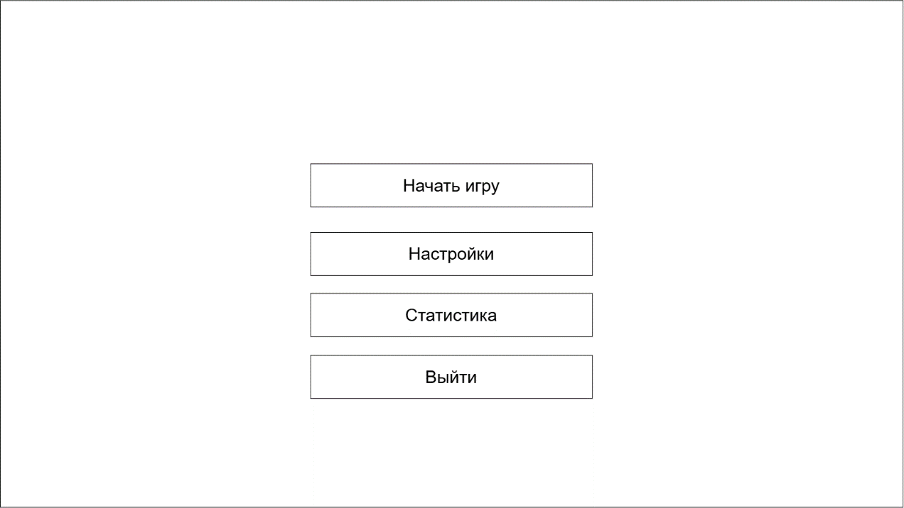
Рисунок 1 — Прототип экранной формы главного меню
На рисунке 1 обозначены следующие элементы:
- кнопка «Начать игру» — должна осуществлять переход к запуску нового игрового процесса;
- кнопка «Настройки» — должна осуществлять переход к экрану настроек системы;
- кнопка «Статистика» — должна осуществлять переход к просмотру статистики прохождения;
- кнопка «Выйти» — должна осуществлять завершение работы системы.
Элементы главного меню должны иметь единообразное оформление и обеспечивать однозначное понимание выполняемых ими действий.
Примерное расположение объектов на экранной форме меню паузы представлено на рисунке 2.
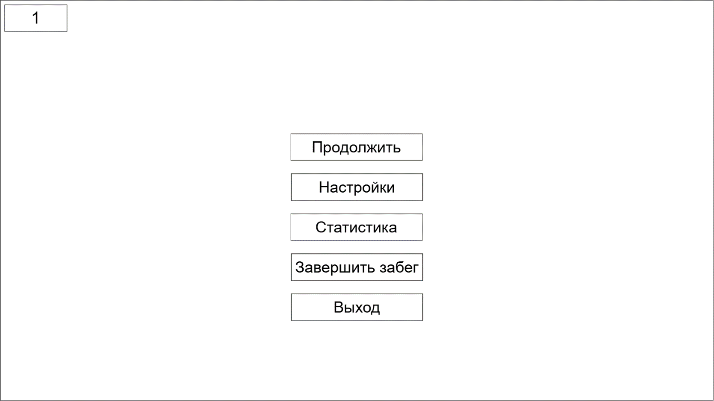
Рисунок 2 — Прототип экранной формы меню паузы
На рисунке 2 обозначены следующие элементы:
- 1 – отображение количества ресурсов, полученных во время забега или за всю игру.
- кнопка «Продолжить» — должна осуществлять возврат в режим игрового процесса;
- кнопка «Настройки» — должна осуществлять переход к экрану настроек системы;
- кнопка «Статистика» — должна осуществлять переход к просмотру статистики текущего забега;
- кнопка «Завершить забег» — должна осуществлять завершение текущего забега с сохранением предусмотренного постоянного прогресса;
- кнопка «Выход» — должна осуществлять выход в главное меню системы.
Кнопка «Завершить забег» должна быть визуально и функционально отделена от кнопки «Выход» во избежание ошибочного выбора действия.
Примерное расположение объектов на экранной форме конструктора заклинаний представлено на рисунке 3.
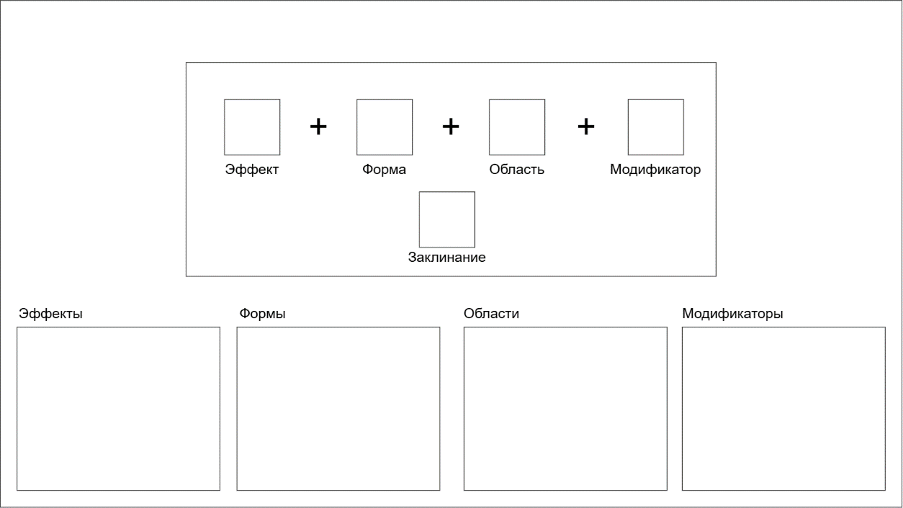
Рисунок 3 — Прототип экранной формы конструктора заклинаний
На рисунке 3 обозначены следующие элементы:
- область формирования заклинания — содержит слоты для выбора компонентов заклинания;
- слот «Заклинание» — должна отображать результат комбинирования выбранных компонентов;
- панель «Эффекты» — должна содержать доступные компоненты типа «Эффект»;
- панель «Формы» — должна содержать доступные компоненты типа «Форма»;
- панель «Области» — должна содержать доступные компоненты типа «Область»;
- панель «Модификаторы» — должна содержать доступные компоненты типа «Модификатор».
Выбранные компоненты должны иметь визуальное обозначение активного состояния. Недоступные или несовместимые компоненты должны отличаться от доступных элементов интерфейса. Результат комбинирования компонентов должен отображаться без необходимости перехода на другую экранную форму.
Примерное расположение объектов на экранной форме основного игрового интерфейса представлено на рисунке 4.
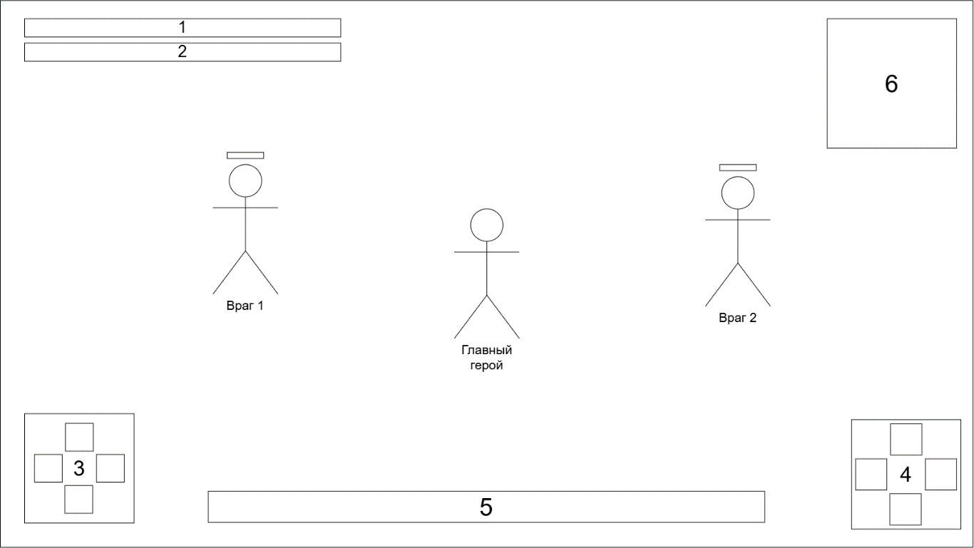
Рисунок 4 — Прототип экранной формы основного игрового интерфейса
На рисунке 4 обозначены цифрами следующие элементы:
- 1 — индикатор текущего состояния здоровья персонажа;
- 2 — индикатор текущего состояния ресурса для применения заклинаний;
- 3 и 4 — панели доступных заклинаний;
- 5 — индикатор текущего состояния здоровья босса. Должен появляться только при бое с боссом;
- 6 — область отображения дополнительной информации, например мини-карты, активных эффектов или других предусмотренных игровых показателей.
Панель доступных заклинаний должна обеспечивать различимое отображение всех заклинаний, доступных игроку в текущем игровом состоянии, и предоставлять информацию о возможности их применения.
Индикаторы здоровья и ресурса для применения заклинаний должны изменяться при соответствующих изменениях состояния персонажа. Информация о ресурсах текущего забега должна отображаться в актуальном состоянии.
Дополнительные информационные элементы не должны перекрывать область игрового процесса и препятствовать восприятию персонажа, противников и других значимых объектов.
Размещение элементов пользовательского интерфейса должно обеспечивать возможность одновременного восприятия основной игровой информации и происходящих в игровом мире событий.
Разработанные экранные формы должны обеспечивать единый визуальный стиль, согласованное расположение элементов управления и информационных блоков, а также единообразное использование шрифтов, значков, цветов и графических элементов.

Требования по сохранности информации
Система должна обеспечивать сохранность данных постоянного прогресса пользователя, настроек и статистики прохождения при штатном завершении работы приложения.
При аварийном завершении работы приложения или отказе технических средств допускается потеря данных текущего игрового сеанса, не сохранённых на момент возникновения отказа. Данные постоянного прогресса, успешно сохранённые до возникновения отказа, не должны быть изменены или удалены.
При отсутствии возможности выполнить сохранение вследствие отказа технических средств система не должна приводить к повреждению ранее сохранённых данных.

Требования к защите от внешних воздействий
Специальные требования к радиоэлектронной защите программного продукта не предъявляются, поскольку система реализуется исключительно в виде программного обеспечения и не содержит специализированных аппаратных средств.
Система должна сохранять работоспособность при эксплуатации на совместимых персональных компьютерах в условиях, предусмотренных требованиями используемой операционной системы и программной платформы.
Работоспособность системы не должна зависеть от воздействия внешних факторов, не связанных непосредственно с функционированием программного обеспечения, за исключением случаев нарушения работы технических средств, на которых выполняется приложение.

Требования к патентной чистоте
Специальные требования к патентной чистоте и патентоспособности программного продукта не устанавливаются. Проведение патентных исследований в рамках разработки не предусматривается.

Состав и содержание работ по созданию
Работа над игрой состоит из следующих этапов:
- разработка технического задания;
- проектирование;
- подготовка к реализации;
- программная реализация;
- тестирование и отладка;
- доработка и оформление;
- подготовка к защите и сдача.
В рамках разработки программного продукта в соответствии с настоящим документом необходимо выполнить перечень работ, представленный в таблице 1.
Таблица 1 – Перечень работ
№ этапа | Наименование этапа | Длительность | Состав работ | Результат
1 | Разработка технического задания | 3 недели | Анализ требований, составление и согласование ТЗ | Утверждённое техническое задание
2 | Проектирование | 11 недель | Изучение аналогов, проектирование архитектуры, игровых механик, интерфейса, структуры данных, разработка прототипов экранных форм | Прототипы интерфейса и описание основных систем
3 | Подготовка к реализации | 3 недели | Настройка рабочего окружения, создание базовой структуры проекта в Unity, подготовка необходимых ресурсов | Готовое рабочее окружение и каркас проекта
4 | Программная реализация | 11 недель | Реализация основных систем: управление персонажем, процедурная генерация уровней, боевая | Рабочая версия игры с основным функционалом

Продолжение таблицы 1
 |  |  | система, конструктор заклинаний, поведение противников, система прогресса и сохранений
5 | Тестирование и отладка | 4 недели | Функциональное и интеграционное тестирование, поиск и исправление ошибок, проверка соответствия требованиям ТЗ | Исправленная версия игры
6 | Доработка и оформление | 2 недели | Финальные доработки и оптимизация игры | Финальная версия игры
7 | Подготовка к защите и сдача | 1 недели | Подготовка презентации, пояснительной записки, проведение приёмо-сдаточных процедур | Сданный проект

Порядок разработки
Данный раздел содержит порядок разработки игры.

Порядок организации разработки игры
Разработка Roguelite-игры с конструктором заклинаний выполняется исполнителем последовательно по этапам, приведённым в разделе «Состав и содержание работ по созданию» (таблица 1). Порядок организации работ включает следующие положения:
- по окончании каждого этапа исполнитель предъявляет заказчику результат этапа, указанный в таблице 1;
- замечания заказчика по результатам этапа устраняются исполнителем до начала следующего этапа;
- изменения в настоящее техническое задание вносятся по согласованию исполнителя и заказчика;
- сроки выполнения этапов соответствуют срокам разработки, указанным в разделе «Основные сведения».

Перечень документов и исходных данных для разработки игры
В качестве исходных данных для разработки используются настоящее техническое задание и документы, указанные в разделе «Источники разработки».

Перечень документов, предъявляемых по окончании соответствующих этапов работ
Перечень документов и иных результатов, предъявляемых по окончании этапов работ, приведён в столбце «Результат» таблицы 1 (раздел «Состав и содержание работ по созданию»). Требования к составу и оформлению документов установлены в разделе «Требования к документированию».

Порядок проведения экспертизы технической документации
Экспертиза технической документации выполняется заказчиком и заключается в проверке соответствия документов требованиям настоящего технического задания и стандартов, указанных в разделе «Требования к документированию». Замечания по результатам проверки фиксируются и устраняются исполнителем до приёмки соответствующего этапа. Проведение независимой экспертизы сторонними организациями не предусматривается.

Перечень макетов (прототипов)
В процессе разработки создаются прототипы основных экранных форм пользовательского интерфейса:
- главное меню;
- меню паузы;
- конструктор заклинаний;
- основной игровой интерфейс.
Прототипы разрабатываются на этапе «Проектирование» и предъявляются заказчику по окончании этого этапа. Изготовление и испытания физических макетов не предусматриваются, разработка отдельных программы и методики испытаний прототипов не требуется. Прототипы приведены в подразделе «Требования к эргономике и технической эстетике» настоящего технического задания (рисунки 1–4).

Порядок разработки, согласования и утверждения плана совместных работ по разработке игры
Отдельный план совместных работ по разработке не составляется. Этапы, сроки и результаты работ определены в разделе «Состав и содержание работ по созданию» и являются планом выполнения работ; изменение этапов и сроков согласуется исполнителем и заказчиком.

Порядок разработки, согласования и утверждения программы работ по стандартизации
Программа работ по стандартизации не разрабатывается. При разработке документации применяются стандарты, указанные в разделе «Требования к документированию».

Требования к гарантийным обязательствам разработчика
Гарантийные обязательства разработчика не предусматриваются. Ошибки, выявленные при тестировании и приёмке, устраняются исполнителем на этапах «Тестирование и отладка», «Доработка и оформление» и «Подготовка к защите и сдача» в соответствии с разделом «Порядок контроля и приёмки».

Порядок проведения технико-экономической оценки разработки игры
Технико-экономическая оценка разработки не проводится, поскольку разработка выполняется в рамках учебной практики.

Порядок разработки, согласования и утверждения программ метрологического обеспечения, обеспечения надёжности и эргономического обеспечения
Отдельные программы метрологического обеспечения, обеспечения надёжности и эргономического обеспечения не разрабатываются. Соответствующие требования приведены в подразделах «Требования к метрологическому обеспечению», «Требования к надёжности» и «Требования к эргономике и технической эстетике» настоящего технического задания; их выполнение проверяется на этапе «Тестирование и отладка».

Порядок контроля и приёмки
Контроль и испытания программного продукта проводятся с целью проверки соответствия реализованных функций требованиям настоящего технического задания.

Виды, состав и методы испытаний
Испытания программного продукта проводятся после завершения реализации основных функциональных возможностей и интеграции компонентов системы.
В процессе испытаний проверяется работоспособность основных функций программного продукта, в том числе:
- запуск и завершение игрового процесса;
- работа главного меню и меню паузы;
- перемещение персонажа и взаимодействие с игровым окружением;
- применение и переключение доступных заклинаний;
- работа конструктора заклинаний;
- выбор компонентов «Форма», «Эффект», «Область» и необязательный «Модификатор»;
- корректное формирование заклинания при допустимых комбинациях компонентов;
- обработка недопустимых комбинаций компонентов без нарушения работоспособности системы;
- отображение характеристик сформированного заклинания;
- расходование и восстановление ресурса для применения заклинаний;
- взаимодействие заклинаний с персонажем и противниками;
- работа противников и их игровых характеристик;
- формирование игровых уровней и комнат;
- получение ресурсов и временных улучшений в ходе забега;
- завершение игрового забега при победе или поражении;
- сохранение предусмотренного постоянного прогресса;
- корректное восстановление сохранённых данных;
- отображение информации в основном игровом интерфейсе;
- сражение с боссом и отображение его состояния;
- ведение и отображение статистики прохождения;
- соблюдение показателей быстродействия, указанных в п. 3.3.5;
- работа настроек и предусмотренных пользовательских параметров.
Испытания проводятся методом функциональной проверки путём выполнения предусмотренных программным продуктом операций в различных игровых ситуациях. Для проверки используются тестовые сценарии, предусматривающие штатные и граничные варианты использования функций.
Результаты испытаний оцениваются путём сопоставления фактического поведения программного продукта с требованиями настоящего технического задания.
При выявлении несоответствий результаты проверки фиксируются. После устранения выявленных ошибок соответствующие функции подвергаются повторному тестированию.

Общие требования к приемке работ
Приёмка результатов разработки осуществляется после завершения реализации программного продукта и проведения предусмотренных испытаний.
Основанием для приёмки является соответствие реализованных основных функций требованиям настоящего технического задания и отсутствие неустранённых ошибок, препятствующих запуску и использованию программного продукта.
Выявленные несоответствия, влияющие на выполнение основных функций, должны быть устранены до завершения приёмки соответствующих результатов разработки.
Приёмка программного продукта в рамках учебного проекта осуществляется в соответствии с установленным порядком проверки и защиты дипломного проекта.
Создание государственной, межведомственной или ведомственной приёмочной комиссии не предусматривается.

Требования к документированию
Состав программной документации должен включать в себя:
- техническое задание на создание игры;
- пояснительная записка (отчёт о выполнении работы)
Техническое задание оформляется в соответствии с требованиями ГОСТ 34.602-2020.

Источники разработки
Настоящее техническое задание разработано на основании следующих документов и материалов:
- ГОСТ 34.602-2020 «Информационные технологии. Комплекс стандартов на автоматизированные системы. Техническое задание на создание автоматизированной системы»;
- результаты первичного анализа предметной области;
- материалы предпроектного обследования.
При разработке технического задания также учитывались общие требования к программным продуктам и современные подходы к созданию интерактивных игровых приложений.

